ΜΕΛΕΤΗ ΤΗΣ ΠΑΛΑΙΟΓΕΩΓΡΑΦΙΚΗΣ ΕΞΕΛΙΞΗΣ ΤΟΥ ΝΟΤΙΟΥ ΕΥΒΟΪΚΟΥ ΚΟΛΠΟΥ ΚΑΤΑ ΤΟ ΑΝΩΤΑΤΟ ΠΛΕΙΣΤΟΚΑΙΝΟ-ΟΛΟΚΑΙΝΟ ΜΕ ΤΗ ΧΡΗΣΗ ΤΗΣ ΠΑΛΑΙΟΟΙΚΟΛΟΓΙΑΣ ΤΩΝ ΟΣΤΡΑΚΩΔΩΝ

Η Ελλάδα έχει τη μεγαλύτερη ακτογραμμή της Μεσογείου. Συνεπώς, οι αλλαγές στη στάθμη της θάλασσας είναι πολύ σημαντικές για τη γεωγραφική εξέλιξη των παράκτιων περιοχών της.
Ο νότιος Ευβοϊκός κόλπος είναι μία ρηχή, τεκτονική, επιηπειρωτική λεκάνη, η οποία χωρίζει την Αττική από την Εύβοια και αποτελείται από δύο υπολεκάνες: μία βόρεια η οποία είναι ρηχή με βάθη από 20 έως 70 m και μία νότια βαθύτερη με μέγιστο βάθος 162m. Η μελέτη μας επικεντρώνεται στη βόρεια λεκάνη.
Επιπλέον, ο νότιος Ευβοϊκός κόλπος χαρακτηρίζεται ως περιοχή χαμηλής σεισμικότητας/τεκτονικής δραστηριότητας. Τέλος, το υδρογραφικό δίκτυο της περιοχής χαρακτηρίζεται κυρίως από τον Ασωπό ποταμό και κάποια εφήμερα ρεύματα.

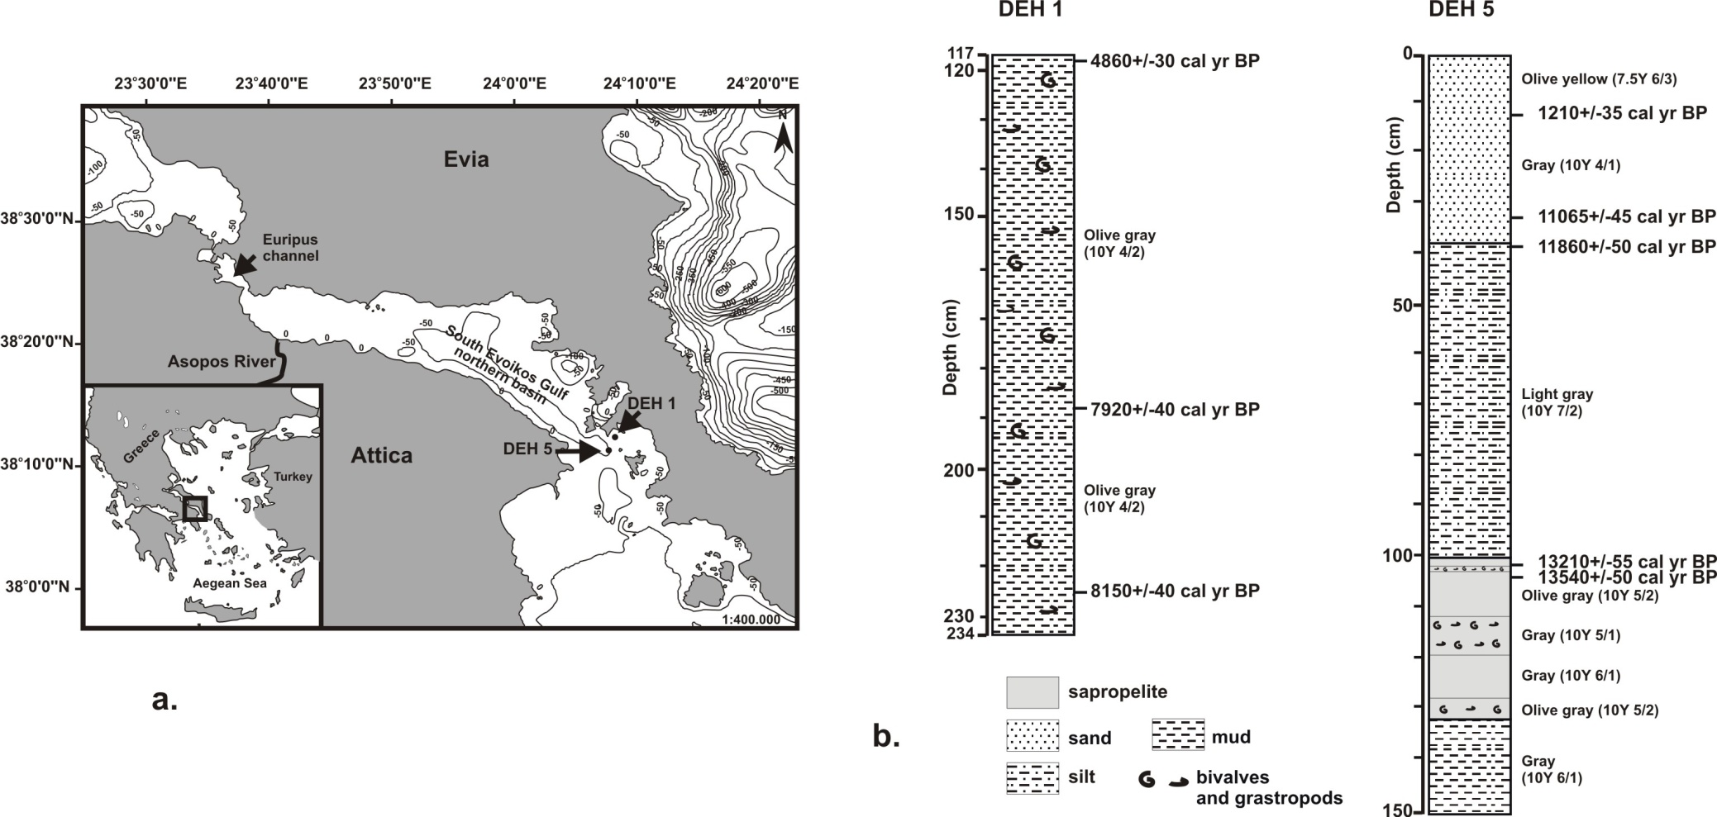

Σκοπός της εργασίας είναι να εντοπιστούν οι περιβαλλοντικές αλλαγές που συνέβησαν στον νότιο Ευβοϊκό κόλπο κατά το ανώτατο Πλειστόκαινο-Ολόκαινο με τη χρήση των πανίδων οστρακωδών.
Για το σκοπό αυτό θα χρησιμοποιηθεί ένας πυρήνας γεώτρησης, ο οποίος έχει ληφθεί από το βόρειο τμήμα του νότιου Ευβοϊκού κόλπου και είναι ο πυρήνας DEH 5.

Ο πυρήνας DEH 5 έχει μήκος 150 cm και έχει ληφθεί από 75,5 m βάθος.
Πραγματοποιήθηκαν οι ακόλουθες ραδιοχρονολογήσεις:
12-13 cm, ηλικία 1210 cal. yr B.P.
38-39 cm, ηλικία 11860 cal. yr B.P.
102-103 cm, ηλικία 13210 cal. yr B.P.
103-104 cm, ηλικία 13540 cal. yr B.P.

Αποτελέσματα - Η πανίδα των Οστρακωδών
Αρχικά, συλλέχθηκαν και μετρήθηκαν όλα τα οστρακώδη από κάθε δείγμα, στη συνέχεια προσδιορίστηκαν τα είδη (συνολικά προσδιορίστηκαν 52 είδη οστρακωδών) και υπολογίστηκε το ποσοστό συμμετοχής κάθε είδους σε κάθε δείγμα.
Ακολούθως, μελετώντας τη βιβλιογραφία συλλέχθηκαν οικολογικά-παλαιοοικολογικά στοιχεία για τα είδη που προσδιορίσθηκαν και τα οποία μας οδήγησαν στη διάκριση :
- ειδών-δεικτών (δηλαδή είδη χαρακτηριστικά συγκεκριμένων περιβαλλοντικών συνθηκών)
-χαρακτηριστικών συναθροίσεων (δηλαδή πανίδων οστρακωδών που υποδηλώνουν συγκεκριμένα περιβάλλοντα)
Δίνονται τα ακόλουθα οικολογικά στοιχεία:
Acanthocythereis hystrix: Είδος που απαντάται σε ανοικτά θαλάσσια περιβάλλοντα (αλμυρότητα 30-40‰) με βάθος <70m και λεπτόκοκκο αμμώδες υπόστρωμα (open marine environment, up to 70m depth and fine grained sandy substrate).
Candona neglecta: Πρόκειται για είδος γλυκών υδάτων και απαντάται τόσο σε μόνιμα όσο και σε προσωρινά υδάτινα σώματα, αλλά και σε ολιγόαλα εσωτερικά παράκτια ύδατα (αλμυρότητα 0,5-5‰) (is a freshwater species and occurs in temporary and permanent water bodies but it is also reported from inland and coastal oligohaline brackish waters).
Callistocythere crispata: Είδος που απαντάται σε ανοικτά θαλάσσια περιβάλλοντα (αλμυρότητα 30-40‰) με βάθος <70m και λεπτόκοκκο αμμώδες υπόστρωμα (open marine environment, up to 70m depth and fine grained sandy substrate).
Carinocythereis carinata: Πρόκειται για είδος που απαντάται σε ρηχά (<50m) παράκτια θαλάσσια περιβάλλοντα (αλμυρότητα 30-40‰) και προτιμάει σαν ενδιαίτημα λεπτόκοκκο αμμώδες υπόστρωμα (shallow coastal marine environment, up to 50m depth and fine grained sandy substrate).
Cyprideis torosa: Το είδος αυτό εμφανίζει μεγάλους πληθυσμούς σε όλα τα μεταβατικά περιβάλλοντα μεταξύ των γλυκών υδάτων, των υφάλμυρων και των θαλασσίων περιβαλλόντων.
Ζει σε ρηχά (<30m) συνήθως περιορισμένα και χαμηλής ενέργειας περιβάλλοντα (όπως λιμνοθάλασσες και υδάτινα σώματα σε εκβολές ποταμών) και είναι ευρύαλο (προσαρμόζεται δηλαδή εύκολα σε μεγάλο εύρος αλμυρότητας).
Επικρατεί (είναι δηλαδή με διαφορά το πολυπληθέστερο είδος) στις πανίδες των οστρακωδών σε υφάλμυρα περιβάλλοντα (κυρίως λιμνοθάλασσες) όταν η αλμυρότητα κυμαίνεται μεταξύ 2-17‰.
Είναι λοιπόν ένα είδος που μπορεί να συνυπάρχει τόσο με ολιγόαλα είδη όταν η αλμυρότητα κυμαίνεται από 2 έως 5‰, όσο και με μεσόαλα όταν η αλμυρότητα κυμαίνεται από 5 έως 17‰.
Cytherella spp.: Είδος που απαντάται σε ανοικτά θαλάσσια περιβάλλοντα (αλμυρότητα 30-40‰) με βάθος <70m και λεπτόκοκκο αμμώδες υπόστρωμα (open marine environment, up to 70m depth and fine grained sandy substrate).
Cytheromorpha fuscata: Το είδος αυτό το συναντάμε σε υφάλμυρα ύδατα, μεσόαλα αλλά αντέχει και σε σχεδόν γλυκά ύδατα (0.5-20‰) (fresh- oligo- to mesohaline water bodies).
Limnocythere inopinata Πρόκειται για είδος που απαντάται σε ρηχά γλυκών υδάτων περιβάλλοντα όπως μικρές λιμνούλες, βάλτους, λίμνες, ρυάκια, ποτάμια, αλλά και σε ολιγόαλα εσωτερικά παράκτια ύδατα (αλμυρότητα 0,5-5‰) (inhabits mainly shallow, freshwater bodies like ponds, swamps, lakes, streams, and rivers, but it is also found in oligohaline inland coastal waters)
Leptocythere spp.: Πρόκειται για είδη που απαντώνται σε ρηχά θαλάσσια παράκτια οικοσυστήματα, αλλά και σε υφάλμυρα μεσόαλα λιμνοθαλάσσια. Προτιμούν ρηχά ήσυχα νερά (shallow marine to brackish mesohaline environment).
Palmoconcha agilis: Πρόκειται για είδος που απαντάται σε ρηχά (<50m) θαλάσσια περιβάλλοντα (αλμυρότητα 30-40‰) προτιμάει τα φύκη σαν ενδιαίτημα ή/και λεπτόκοκκο αμμώδες υπόστρωμα (shallow, up to 50m depth, coastal marine environment, rich in subaquatic vegetation/algae and/or fine grained sandy substrate).
Xestoleberis spp. Πρόκειται για είδη που απαντώνται σε ρηχά (<50m) θαλάσσια περιβάλλοντα (αλμυρότητα 30-40‰) πλούσια σε φύκη (shallow, up to 50m depth, coastal marine environment, rich in subaquatic vegetation/algae). Κάποια είδη αποτελούν μέρος των συναθροίσεων και λιμνοθαλάσσιων περιβαλλόντων.

Συμπληρωματικά στοιχεία
Συνάθροιση (Assemblage): Σύνολο ειδών/taxa που ζουν μαζί και συνήθως έχουν παρόμοιες οικολογικές προτιμήσεις. Η παρουσία των συναθροίσεων χαρακτηρίζει το περιβάλλον. Δεν αποκλείεται να υπάρχουν πάνω από 1 συναθροίσεις σε ένα δείγμα. Για τον προσδιορισμό του παλαιοπεριβάλλοντος συνήθως στηριζόμαστε κυρίως σε αυτή που επικρατεί.
euryhaline species: species that tolerate a high range of salinity fluctuations
marine species: 30-40‰ salinity
mesohaline species: 5-18‰ salinity
oligohaline species: 0,5-5‰ salinity
freshwater species: 0-0,5‰ salinity

Ζητούνται:
1. Να διακριθούν συναθροίσεις οστρακωδών.
2. Πως κατανέμονται οι συναθροίσεις των οστρακωδών κατά μήκος του πυρήνα;
3. Να κατασκευαστούν και να ερμηνευθούν τα διαγράμματα κατανομής των δεικτών ποικιλότητας Shannon-Wiener (H’) και επικράτησης (D’).
4. Να γίνει η παλαιοπεριβαλλοντική ανασύσταση του Νότιου Ευβοϊκού κόλπου με βάση τα οικολογικά στοιχεία που συλλέχθηκαν από τη μελέτη των πανίδων των οστρακωδών.

